Белорусско-Российский университет

Кафедра «ПОИТ»

Отчёт по лабораторной работе №12 по дисциплине «Операционные системы»

**Изучение процессов в ОС Unix**

Выполнил Проверил

Ст. гр.АСОИР-181 Преподаватель

Ковалевский ТВ Зайченко Е. А.

Могилев 2021

Цель: получить представление об иерархии процессов операционной системы Unix и изучить возможности управления работой процессов.

1. Просмотрите список всех загруженных модулей в данный момент.()

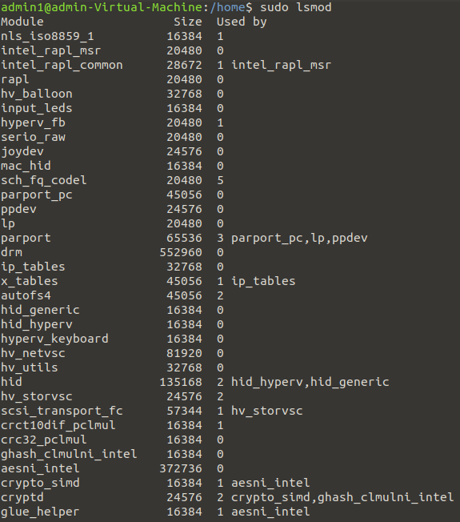

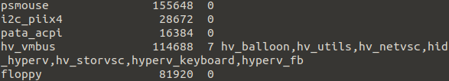

1. Запустите процесс ls в фоновом режиме(&)ид_зад_ид прц.

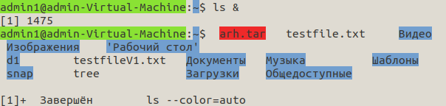

1. Запустите процесс ls в качестве аргемента в режиме демона. Обсерви фо рус_сост пргм

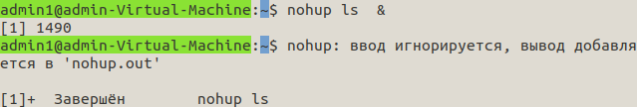

1. Перенаправьте поток вывода команды ls в файл test и просмотрите его



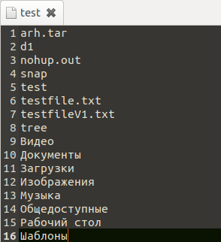

1. Перенаправьте поток вывода команд «ls –l» и «ls –l /proc» в файл test с его дозаписью. Просмотрите этот файл



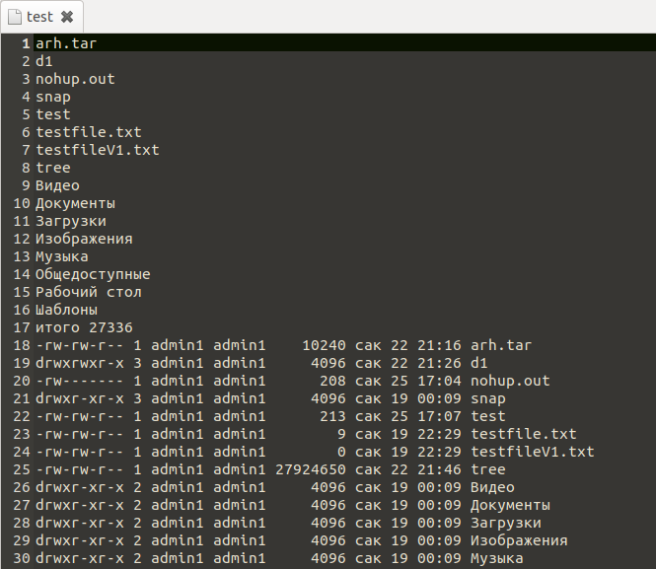

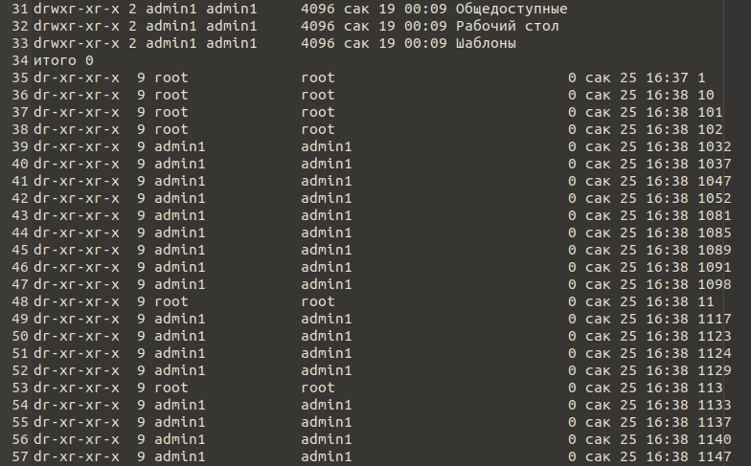

1. Изучите список всех запущенных(е) в вашей системе процессов.

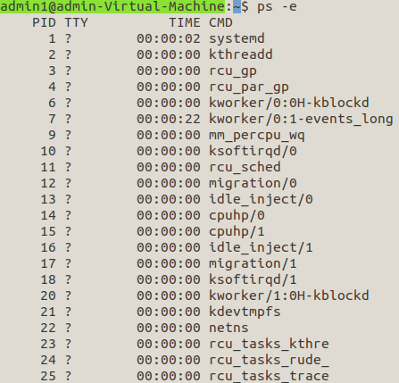

1. Определите, какой процесс истратил больше всего процессорного времени. – kworker/1:0-events ощобпм

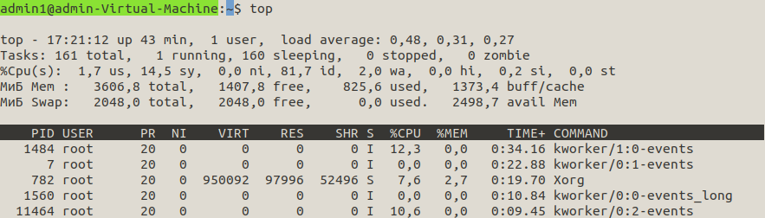

1. Определите, какой процесс занимает больше всего памяти. – caja

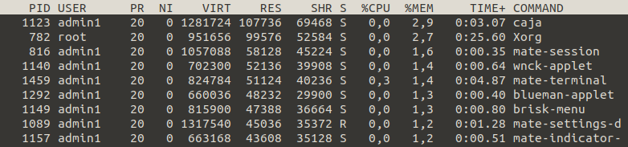

1. Определите, сколько демонов и зомби запущено в системе.

 1 зомби, 160 демонов.

1. Определите количество свободной и используемой в системе памяти – 1407,8 Мб свободно; 825,6 Мб используется.
2. Получите дерево процессов.юз+ид



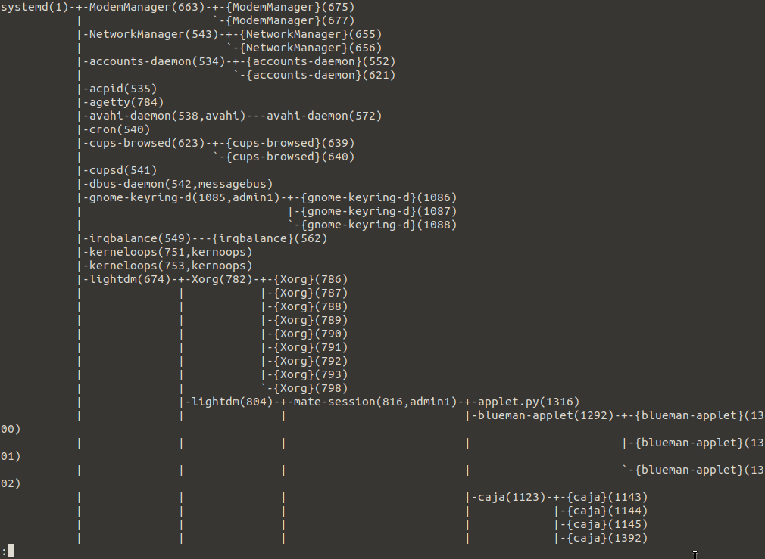

1. Запустите какое-либо приложение. Определите его PID и пошлите сигнал SIGTERM этому процессу. Убедитесь, что процесс исчез из списка процессов

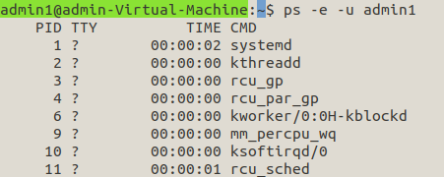



Принудительно завершить приложение



Процесс завершился.



1. Пошлите какой-нибудь сигнал любому процессу, которым вы не владеете.

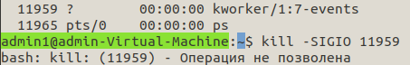

1. Найдите номер процесса своего shellа и отправьте ему сигнал SIGHUP.

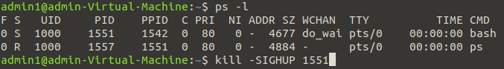

После чего окно консоли закрылось.